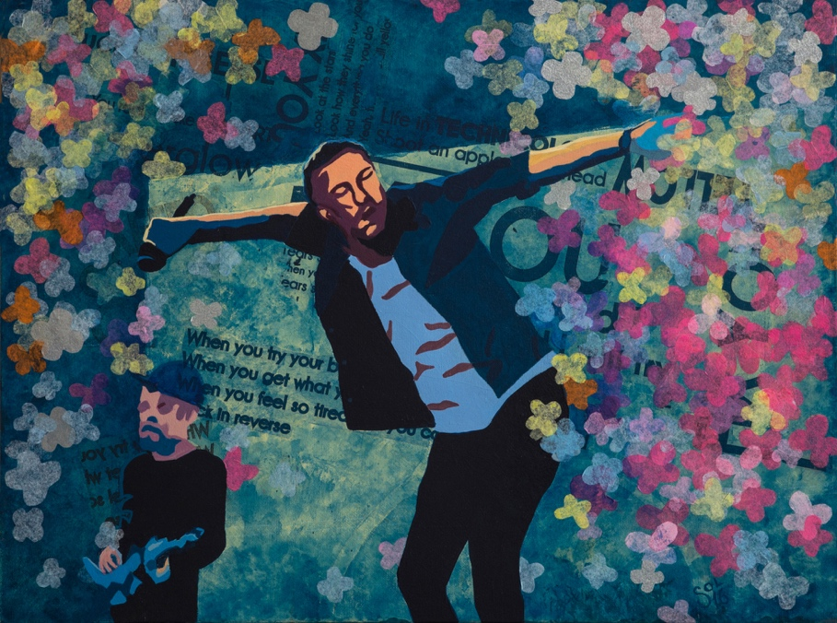

Título: | A very special tribute to ColdPlay
Autor: | Sol Curto
Año: | 2016
Técnica: | Mixta
Dimensiones: | 35 x 45 x 3

Yo, el abajo firmante y autor, certifico que se trata de una obra de arte original.

FIRMA  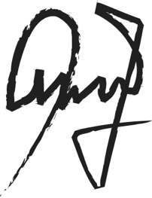  …………………………………………………………… | Fecha  05/06/2020

